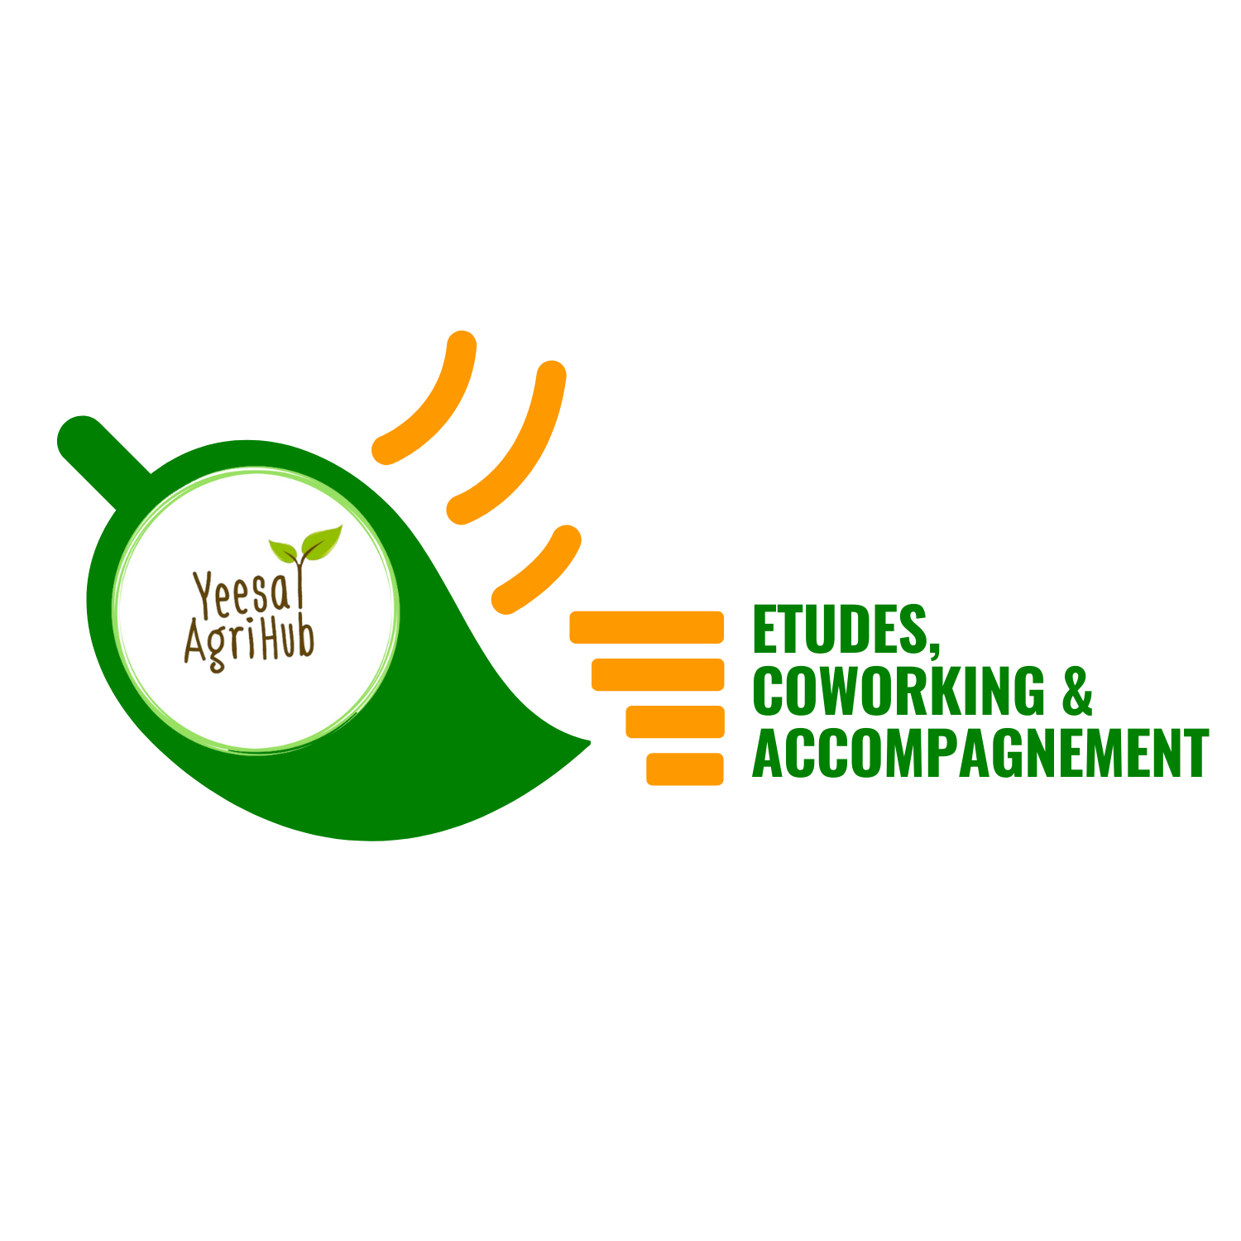

Termes de Référence

PROJET NAATAL SINE-SALOUM

Appel à Manifestations d'intérêts - Identification d’entreprises à fort potentiel / Naatal Sine Saloum

Yeesal Agri Hub

NOM DE L’ACTION: DUNDU TEKKI - Pour des entreprises résilientes pour demain

5 octobre 2026

- Contexte et justification:
Le tissu entrepreneurial sénégalais, en particulier dans les régions du Sine-Saloum (Kaolack, Fatick, Kaffrine), se caractérise par une forte présence d’entreprises et d’unités de transformation locales qui jouent un rôle déterminant dans la création d’emplois, la sécurité alimentaire et la dynamisation des économies territoriales. Toutefois, ces entreprises font face à de nombreux défis structurels : accès limité au financement, faiblesse des capacités techniques et managériales, faible formalisation, déficit de compétitivité sur les marchés nationaux et internationaux, et difficulté à répondre aux normes de qualité et de durabilité aujourd’hui exigées.
C’est dans ce contexte que Yeesal Agri Hub, avec l’appui d’Enabel, dans le cadre du projet Naatal Sine-Saloum, met en œuvre l’action « Dundu Tekki », une initiative innovante visant à stimuler la croissance inclusive, la compétitivité et la durabilité des entreprises opérant dans des filières stratégiques et à fort potentiel:
- Agroalimentaire et transformation
- Maraîchage, horticulture, arboriculture fruitière
- Filière sel
- Aquaculture (pisciculture et ostréiculture),
- Économie circulaire et valorisation des déchets plastiques et organiques.
L’action adopte une approche d’accélération contextuelle, qui va au-delà de l’appui technique classique pour proposer un accompagnement global, structuré autour de :
- La réalisation de diagnostics stratégiques permettant d’identifier les besoins réels des entreprises ;
- Le renforcement des capacités techniques, managériales et financières afin de professionnaliser les pratiques ;
- L’appui à la formalisation, à la gouvernance et à la gestion administrative et comptable ;
- La préparation à l’investissement et l’accompagnement vers l’accès aux financements;
- Le soutien au branding, packaging, certification et export, gages d’une compétitivité renforcée;
- La mise en réseau à travers des activités de visibilité, de réseautage et de mise en relation avec des partenaires locaux, nationaux et internationaux.
À travers ce dispositif, l’action ambitionne de positionner des « champions » : des entreprises innovantes, dynamiques et porteuses de changement dans leur secteur. Les entreprises identifiées bénéficieront d’un accompagnement intensif et structuré, afin de renforcer leur rôle moteur dans la création de valeur et d’emplois, tout en contribuant à une économie locale plus inclusive et durable.
Après une première cohorte accompagnée en 2025-2026, le présent Appel à Manifestation d’Intérêt est lancé pour constituer la deuxième cohorte du parcours d’accélération, composée de 14 entreprises. Il vise à sélectionner des entreprises rentables, prêtes à bénéficier de ce parcours d’accélération et à relever les défis de compétitivité, de durabilité et d’insertion sur les marchés structurés.
- Objectifs de l’Appel à manifestation d’intérêt
L’AMI a pour objectif de sélectionner 14 entreprises à fort potentiel capables de créer de l’impact économique, social et environnemental dans leurs territoires, et de renforcer la compétitivité du tissu entrepreneurial local.
Elles bénéficieront d’un programme d’accélération contextuel, adapté à leurs réalités et besoins spécifiques.
- Profils recherchés
Dans le cadre du présent Appel à Manifestation d’Intérêt (AMI), l’action recherche des entreprises et organisations entrepreneuriales locales ayant un fort potentiel de croissance et d’impact économique, social et environnemental.
Les bénéficiaires visés opèrent principalement dans les filières suivantes :
- Agroalimentaire
- Production végétale et horticulture
- Filière sel
- Aquaculture
- Économie circulaire (plastique et déchets)

Les entreprises intéressées devront répondre aux critères suivants :
- Être une entreprise formalisée au Niveau 1 minimum (NINEA, RCCM, compte bancaire ouvert au nom de l’entreprise) avec minimum deux ans d’activité
- Exercer des activités ayant un impact économique et social direct dans les régions d’intervention du projet (Kaolack, Fatick, Kaffrine)
- Présenter un potentiel clair de croissance et de création d’emplois, avec une vision entrepreneuriale ambitieuse ;
- Justifier d’une activité rentable ou en voie de rentabilité, attestée par des états financiers ou, à défaut, des documents de gestion fiables (chiffre d’affaires, marges, résultat net) ;
- Démontrer une capacité à recevoir et à rembourser des financements remboursables (crédits, prêts, financements mixtes), à travers une gestion financière saine, des flux de trésorerie réguliers, une capacité d’endettement suffisante et, le cas échéant, un historique de crédit ;
- Être disposée à participer pleinement à un programme d’accompagnement
- Avoir la volonté de s’ouvrir à des dynamiques de réseautage, digitalisation et mise en marché au niveau national et international ;
- S’engager à respecter les principes de durabilité et de responsabilité environnementale dans ses activités.
Le bénéficiaire recherché est une entreprise qui, au-delà de son potentiel individuel, peut :
- Servir de modèle dans sa filière et dans son territoire
- Diffuser les bonnes pratiques auprès d’autres acteurs économiques
- Attirer des partenaires techniques et financiers par son sérieux et sa capacité de croissance
- Contribuer à la transformation structurelle des filières locales en renforçant leur compétitivité et leur durabilité.
- Modalités de sélection

La sélection des entreprises se déroulera selon un processus rigoureux et transparent, en plusieurs étapes, afin d’identifier les entreprises les plus prometteuses et de garantir l’équité entre les candidats.

Lancement de l’appel à manifestation d’intérêt
- Diffusion de l’AMI à travers différents canaux : réseaux sociaux, site web de Yeesal AgriHub et partenaires Naatal Sine Saloum.

Candidature et présélection
- Les candidats devront remplir un formulaire de candidature standardisé, accompagné de pièces justificatives (statuts, documents administratifs, note de présentation de l’entreprise, états financiers ou documents de gestion des deux derniers exercices, relevés bancaires récents, etc.).
- Une première analyse documentaire permettra de vérifier l’éligibilité des dossiers au regard des critères établis (secteur d’activité, taille de l’entreprise, zone d’intervention, statut juridique, etc.).
- Une liste restreinte des entreprises présélectionnées sera établie pour la phase suivante.

Entretiens individuels

Les entreprises présélectionnées seront invitées à participer à un entretien approfondi. Ces entretiens permettront d'évaluer la vision stratégique de l’entrepreneur(e), la motivation et la capacité d’engagement, la viabilité, la rentabilité et le potentiel de croissance de l’entreprise, sa capacité à mobiliser et à rembourser des financements remboursables, l’impact social, économique et environnemental attendu et surtout le caractère innovant dans l’offre de produits et/ou services.
- Diagnostic stratégique
- Les entreprises ayant réussi l’entretien feront l’objet d’un diagnostic interne approfondi réalisé par l’équipe projet. Ce diagnostic portera sur :
  - la gouvernance et l’organisation interne,
  - la gestion financière et administrative, la rentabilité et la capacité d’endettement,
  - les procédés de production et la qualité,
  - l’accès au marché et le positionnement commercial,
  - l’intégration du numérique et des pratiques durables.
Le diagnostic permettra d’identifier les besoins spécifiques de chaque entreprise et de concevoir un plan d’accompagnement personnalisé.

Sélection finale
À l’issue du processus, les 14 entreprises de la deuxième cohorte seront sélectionnées sur la base :
- de leur potentiel de croissance,
- de leur rentabilité avérée ou démontrable,
- de leur capacité à recevoir et à rembourser des financements remboursables,
- de leur capacité à créer des emplois durables,
- de leur engagement à s’inscrire dans une dynamique de changement et de collaboration territoriale.
- Calendrier indicatif
- Lancement de l’AMI : Jeudi 08 octobre 2026
- Date limite de dépôt des candidatures : 31 Octobre 2026
- Analyse documentaire et présélection : Continu
- Entretiens individuels : 2 - 7 Novembre 2026
- Annonce des 14 entreprises retenues : 16 Novembre

